# ICE3

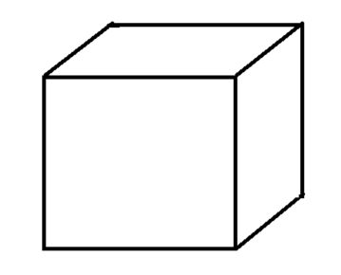

## Idea básica de juego

* Juego multijugador competitivo, basado en un mapa cúbico de hielo en el que nuestro personaje debe eliminar a otros personajes usando objetos y desplazándose por este cubo. El cubo tiene una cuadrícula básica de 8x8 en cada cara, con distintos obstáculos.

## Mecánica básica del juego

* Consiste en usar un objeto que tiene cada jugador para empujar fuera del cubo al otro jugador. Los personajes tendrían la opción de o moverse, o usar el objeto. Al golpear a un enemigo, este se desplaza en la dirección en la que venía el objeto, y si cae del cubo, pierde (o cae a otra cara, a un punto determinado, y aparece siendo inmune durante un periodo de tiempo)
* Podrían tratarse de partidas con varios jugadores, en puntos determinados del cubo, y con obstáculos predeterminados. Para enfocar la partida a un fin, podría “eliminarse” caras al pasar un tiempo para obligar al jugador a cambiar de cara y acabar todos en una misma cara.
* Podríamos tener bloques que se puedan empujar con el puño, bloques como en Bomberman que paraliza al otro jugador si le chocan, etc.
* Para que no haya problemas de que un jugador se queda en una esquina y no sale, se puede hacer por:
  + Cada jugador puede recibir X golpes
  + Si un jugador golpea a otro en poca distancia (1-2 unidades), lo manda fuera del mapa directamente aunque haya paredes.

## Ideas

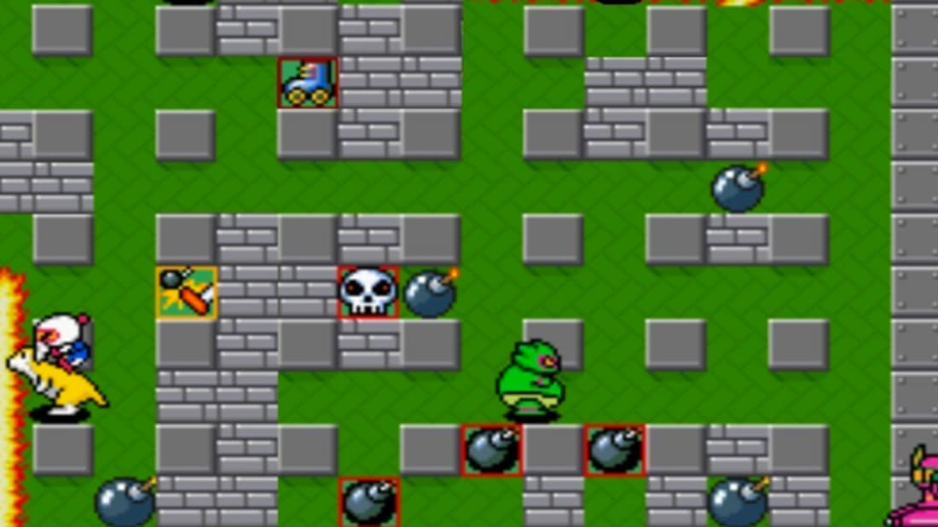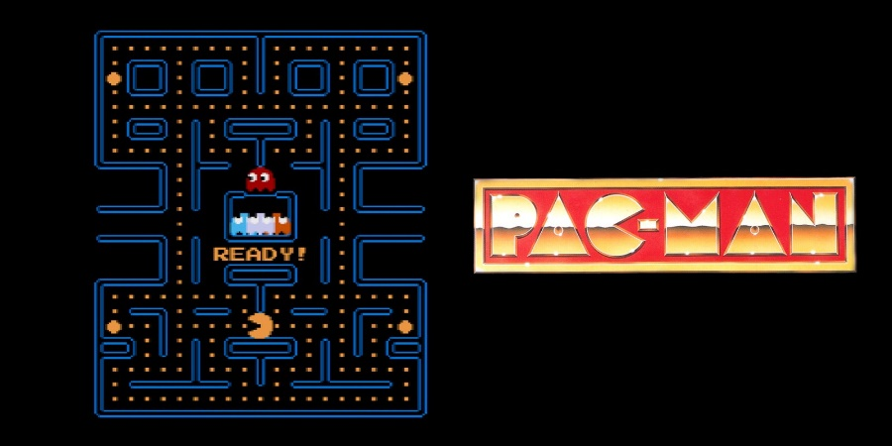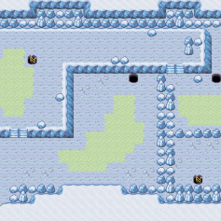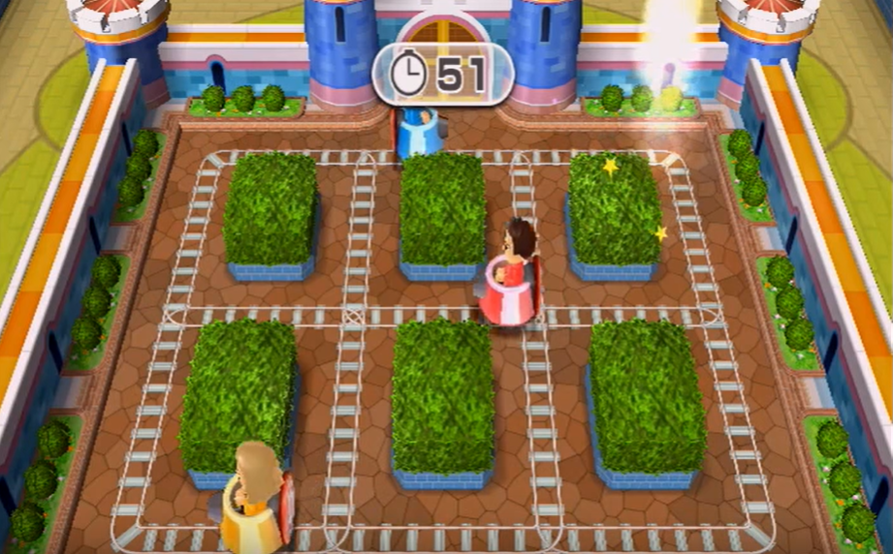 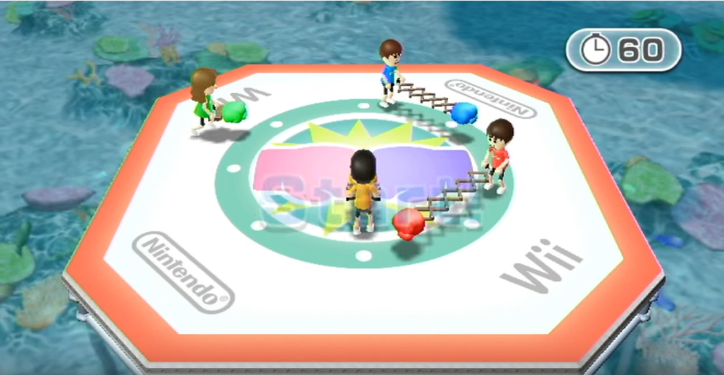

## Interacción con el juego

* **Movimiento del personaje**: desplazamiento en 4 direcciones, en un suelo de hielo, de tal forma que el personaje se desliza hasta chocar con un obstáculo
* **Acción del personaje**: usar un objeto para quitar vida a otro jugador.

## Generación del mapa

* El mapa se generaría a partir de un Excel cargado a Unity, y la forma de representarlo sería un cubo. Se realizará un “parse” para hacer el mapa de forma sencilla.

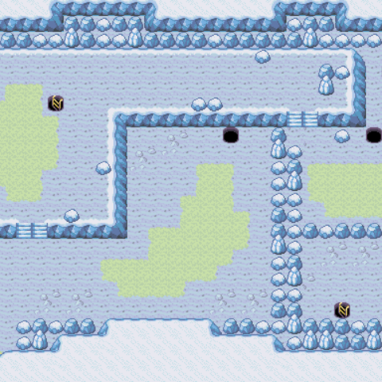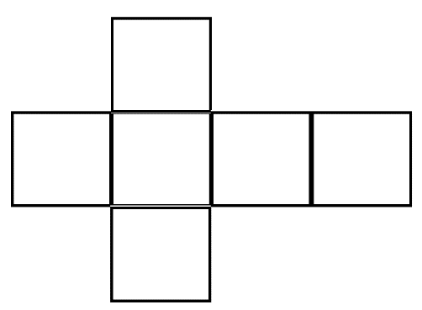

## Cámaras y vista

* Cámara normal (fija) 🡪 Personaje

1. Observamos la cara en la que estamos jugando, desde arriba (figura 1). Al cambiar de cara, se hace animación para cambiar de cámara a otra cara.
2. Observamos una vista desde atrás del personaje (figuro 2-3). Al cambiar de cara, se hace animación para cambiar de cámara a otra cara.

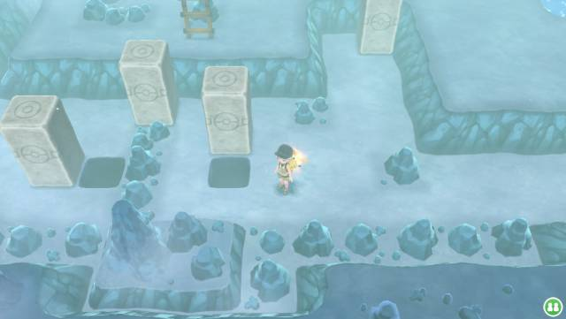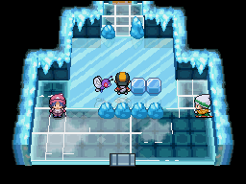

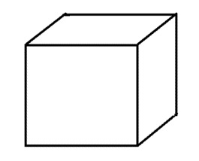

* Cámara que permite giro (libre):

Permite girar el cubo para ver las diferentes caras (necesitamos modelo 3D)

## Representación visual y controles

* Dispositivos disponibles:
  + Móvil (Tablet)
    1. **Horizontal**
    2. Vertical
  + PC
* Controles:
  + Movimiento del mapa:
    1. Botón para activar el rotar mapa (y así ver el resto)
    2. **Desplazar la pantalla**
  + Movimiento del jugador:
    1. **Flechas (Arriba, abajo, derecha izquierda)**
    2. Posición de la pantalla
    3. Desplazamiento
  + Usar objeto:
    1. **Tap para usar el objeto en la dirección en la que esté mirando el personaje**
    2. Pulsar sobre una casilla

## Modelo de Negocio

Crowfunding